船舶技术规范体系（2024）

**（征求意见稿）**

为深入贯彻落实党中央、国务院关于建设交通强国、海洋强国的决策部署，交通运输部海事局坚守安全底线，鼓励技术创新，加快构建智能绿色船舶技术规范体系。船舶技术规范体系是船舶技术规范管理的纲领性文件，为开展船舶技术规范立项和制定修订工作提供基本遵循，对于提升我国航运和造船产业核心竞争力和国际影响力有重要意义。

一、总体要求

## （一）指导思想

坚持以习近平新时代中国特色社会主义思想为指导，深入贯彻党的二十大精神，以需求为导向、以技术为支撑、以服务为根本，加快推进交通强国、海洋强国建设。以安全、绿色、智能发展为主线，建立适应新发展格局的船舶技术规范体系，加速形成行业新质生产力，为促进我国航运和造船业高质量发展发挥强有力的基础性、先导性、战略性、服务性、保障性作用。

## （二）基本原则

**统筹谋划，战略引领。**立足我国船舶发展现状，促进技术规范与政策制定、科研开发、工程应用协同联动，扎实推进行业高质量发展，加强战略引领和技术支撑，推动传统航运业、造船业转型升级。

**筑牢底线，保障安全**。强化系统思维和底线思维，针对船舶技术革新和新业态迅猛发展带来的新形势新挑战，贯彻事前预防安全理念，以高水平的规范标准提升船舶本质安全水平。

**创新驱动，协同推进。**推动跨领域技术融合与产业融合，推动“政产学研用”一体化运行，发挥有为政府和有效市场合理配置，强化企业创新主体地位，支持船舶安全、绿色、智能关键技术攻关，以创新厚植产业核心竞争力。

**开放兼容，动态完善**。深化国内航运业、造船业技术交流合作，加强科研成果向规范标准的转化。发掘优势、查找短板，加强对国际公约规则的研究，立足国内、影响国外，持续完善船舶技术规范体系。

## （三）法律地位

依据《海上交通安全法》《船舶与海上设施检验条例》等法律法规，船舶技术规范由国家海事管理机构制订，经国务院交通运输主管部门批准后公布实施。船舶技术规范是船舶法定检验的技术依据，依法在保障水上人命财产安全、防止环境污染、保障船员的工作和生活条件以及满足管理基本需要发挥重要作用。

## （四）体系目标

通过制定系统、全面、科学的船舶技术规范体系，明确船舶安全、绿色、智能发展方向和总体架构，为航运业、造船业可持续发展提供坚强的技术保障。提升船舶本质安全水平，保障人民群众生命财产安全。推动航运造船绿色低碳转型发展，降低船舶环境污染，加快新能源新技术推广应用。推动船舶行业数字化转型，促进智能船舶自主航行、远程驾控等技术创新和应用。

## （五）适用范围

船舶技术规范适用范围包括中国籍船舶、在中华人民共和国管辖海域设置的海上设施、船运集装箱，以及国家海事管理机构确定的关系海上交通安全的重要船用设备、部件和材料。

船舶技术规范一般包括技术要求、检验制度性要求。对已经较为成熟、类别相对固定且可长期施行的技术法规，以规则命名；对随着新技术新业态发展，业界尚无足够经验又急需的， 采用科学研究与技术法规起草同时进行的方式制定出的技术法规，以暂行规则命名。

1. 技术要求是船舶、海上设施和船运货物集装箱设计、修造、营运、检验和监管等各方都应遵循的安全和环保技术标准，包含航区、吨位丈量、载重线、结构（材料、焊接、结构试验、结构强度等）、分舱与稳性、机电设备、消防（防火、探火与灭火）、救生设备与装置、无线电通信设备、航行设备、信号设备、防污染（油类污染、有毒有害物质污染、包装有害物质污染、生活污水污染、垃圾污染、空气污染）结构与设备、舱室设备、与船舶设备设施直接相关的管理和操作性要求以及其它技术要求等。

制定技术要求可采用其它组织制定的标准，如有关国际标准以及国家标准、船舶和其它相关行业标准等。对于结构和机电设备等技术要求，可通过认可船级社规范作为细节补充。船级社规范认可程序由国家海事管理机构另行制定。

1. 检验制度性要求是船舶检验机构开展法定检验以及船舶、海上设施和船运货物集装箱接受法定检验应遵循的制度依据，包含检验类型、检验范围、检验项目、检验方法、证书格式、检验和发证程序等。

二、体系结构和框架

船舶技术规范体系结构可从适用对象、技术功能两个维度分别制定。从适用对象维度，划分为基础通用类、商船、渔业船舶、水上设施、船运集装箱、船用产品及其他等类别；从技术功能维度，按照安全、绿色、智能划分为三大模块，涵盖船舶安全设备配备、关键性能标准、新能源新技术应用、测试验证和支持保障等领域技术要求，推动船舶行业技术革新，保障船舶运营安全。船舶技术规范体系框架如图1所示。

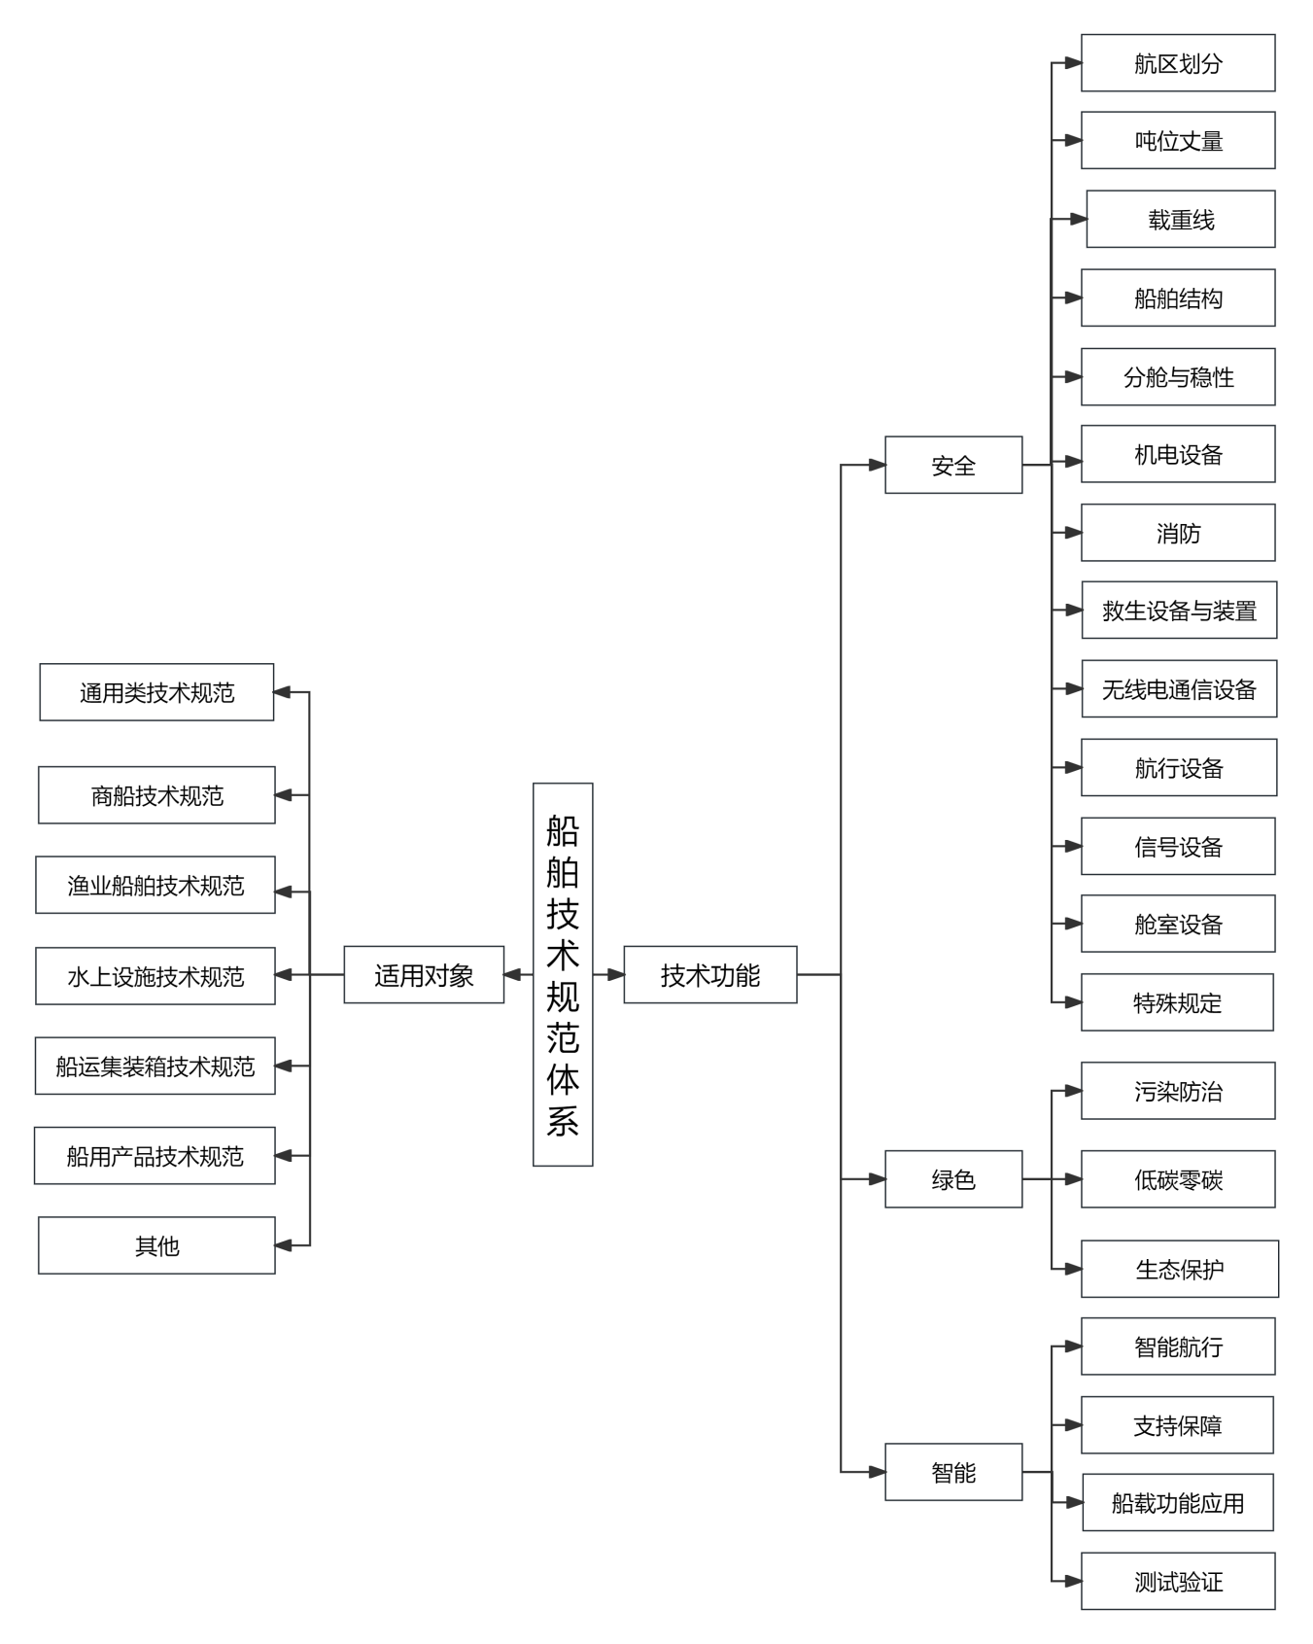

图 1 船舶技术规范体系框图

三、体系内容

## （一）按适用对象分类

包括通用类规范（E0）、商船（E1）、渔业船舶（E2）、水上设施（E3）、船运集装箱（E4）、船用产品（E5）、其他（E6）等6部分，如图2所示。

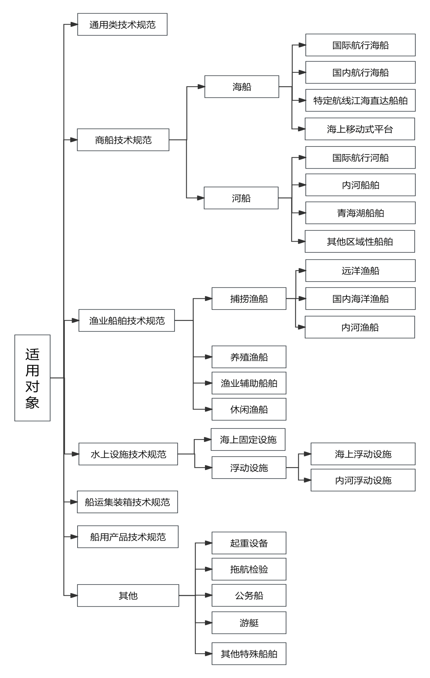

图 2 适用对象体系框图

### 1.通用类规范（E0）

通用类船舶技术规范具有普遍适用性，适用于包括商船、渔业船舶、游艇等所有船舶，包括智能船舶、绿色船舶等相关技术规范，例如LNG燃料动力船、氢燃料电池动力船、醇燃料动力船等技术规范。

### 2.商船（E1）

商船指除军用船舶、公务船、游艇、渔业船舶、体育运动船舶之外，从事商业活动的船舶。按照航行、作业区域不同，商船又可以分为海船（E1.1）与河船（E1.2）。

### （1）海船（E1.1）

海船指航行、作业于海上以及江海直达的各类船舶。按照航行水域及具体作业方式的不同，可进一步细分为国际航行海船、国内航行海船、特定航线江海直达船舶及海上移动平台。相关船舶技术规范包括国际航行海船技术规范、国内航行海船技术规范（船长20米及以上）、国内航行小型海船技术规范（船长20米以下）、特定航线江海直达船舶技术规范、海上移动式平台技术规范等。

### （2）河船（E1.2）

河船指航行、作业于内陆江、河、湖泊和水库等区域的船舶。按照不同的航行区域可以划分为国际航行河船、内河船舶、青海湖船舶及其他区域性船舶。相关船舶技术规范包括内河船舶技术规范（船长20米及以上）、内河小型船舶技术规范（船长20米以下）、青海湖载客船舶技术规范等。

3.渔业船舶（E2）

渔业船舶指从事渔业捕捞、生产作业及相关休闲活动的船舶。按照具体的作业形式和用途可分为捕捞渔船、养殖渔船和休闲渔船。

（1）捕捞渔船（E2.1）

捕捞渔船指从事捕捞鱼类或其他水生生物资源的船舶。按照作业区域不同，可分为远洋渔船、国内海洋渔船、内河渔船。相关船舶技术规范包括远洋渔船技术规范、国内海洋渔船技术规范（船长12米及以上）、国内海洋小型渔船技术规范（船长大于或等于7m但小于12m）、内河渔船技术规范（船长大于等于12m但小于30m）、内河小型渔船技术规范（船长大于或等于5m但小于12m）等。

（2）养殖渔船（E2.2）

养殖渔船指从事鱼类或其他水生生物养殖活动的船舶，相关船舶技术规范包括养殖渔船技术规范。

（3）休闲渔船（E2.3）

休闲渔船指搭载游客从事水上垂钓、体验式捕捞等非生产性捕捞活动休闲渔业活动的渔业船舶，休闲渔船一般需取得休闲渔业捕捞许可，在核定的活动水域活动。相关船舶技术规范为休闲渔船技术规范。

3.水上设施（E3）

水上设施指水上水下各种固定或者浮动建筑、装置和固定平台。

（1）海上固定设施（E3.1）

海上固定设施指通过导管架桩基、重力式基础或负压筒基础等底部支撑结构固定于海底，用于特定功能的建筑、装置。相关技术规范为海上固定设施技术规范。

（2）浮动设施（E3.2）

浮动设施分为海上浮动设施和内河浮动设施。海上浮动设施指采用缆绳、锚链或者张力筋腱等非刚性固定方式系固并漂浮于海面的建筑、装置。内河浮动设施指内河水域中采用缆绳或者锚链等非刚性固定方式系固并漂浮或者潜于水中的建筑、装置。相关技术规范为海上浮动设施技术规范、内河浮动设施技术规范。

4.船运集装箱（E4）

船运集装箱指一种具有一定的强度和刚度且可反复使用，专用于周转使用并便于机械操作和运输的标准化大型货物容器，包括近海集装箱、可移动罐柜、多单元气体容器和散装容器等。相应的技术规范为集装箱技术规范。

5.船用产品（E5）

船用产品指在船舶、海上设施和内河浮动设施、船运集装箱上使用的关系水上交通安全和防止水域环境污染的重要设备、部件和材料。相关的规范为船用产品检验规则。

6.其他（E6）

船舶技术规范体系中除以上5大类适用对象之外，剩余的适用对象归类到“其他”类别。

（1）起重设备（E6.1）

起重设备指安装于船上或海上设施上的吊杆装置、吊杆式起重机、起重机、升降机、用以吊运或载运货物、设备、物品及人员等的设备。相关技术规范为起重设备技术规范。

（2）拖航检验（E6.2）

中国沿海水域内的移动式平台、浮船坞和其他大型设施进行拖带航行,起拖前必须向船舶检验机构申请拖航检验。相关技术规范为拖航检验技术规范。

（3）公务船（E6.3）

公务船指用于政府行政管理目的的船舶。相关船舶技术规范为公务船技术规范。

（4）游艇（E6.4）

游艇指仅限于游艇所有人自身用于游览观光、休闲娱乐等活动的具备机械推进动力装置的船舶。相关船舶技术规范为游艇技术规范。

（5）特殊类船舶（E6.5）

特殊类船舶规范包括特定水域、特定型式的船舶技术规范，包括珠江水域至香港特别行政区高速客船、潜水器、地效翼船等技术规范等。

## （二）按技术功能分类

包括安全（F1）、绿色（F2）、智能（F3）等3个模块。

### 1.安全模块（F1）

安全模块涵盖了船舶技术规范中涉及的安全技术要求，包括航区划分（F1.1）、吨位丈量（F1.2）、载重线（F1.3）、船舶结构（F1.4）、分舱与稳性（F1.5）、机电设备（F1.6）、消防（F1.7）、救生设备与装置（F1.8）、无线电通信设备（F1.9）、航行设备（F1.10）、信号设备（F1.11）、舱室设备（F1.12）、特殊规定（F1.13），如图3所示。

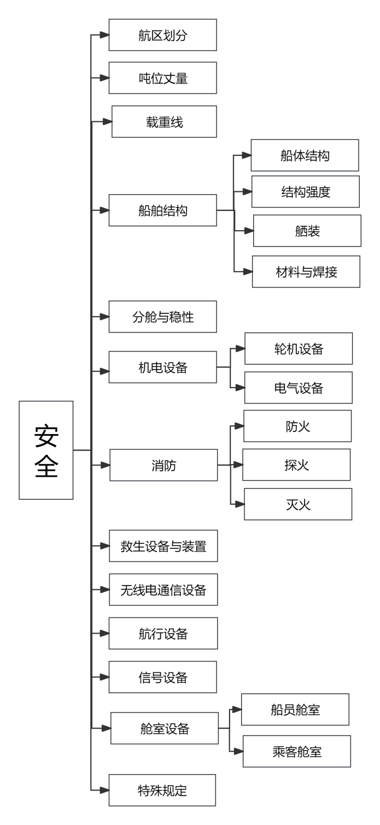

图 3 安全模块体系框图

#### （1）航区划分（F1.1）

航区划分指依据不同的水文、气象、船岸距离、通讯能力等方面条件对船舶航行水域进行等级划分，是制定各类船舶技术要求的重要基础。目前，我国航区划分覆盖海域、内河水域（包括江、河、湖泊、水库等内陆水域）以及河海交界区水域。海域的航区等级分为远海航区、近海航区、沿海航区和遮蔽航区。内河水域的航区等级分为A、B、C三级，依据水流速度又分为J1级、J2级急流航段；对于超过A级航区的湖区划分为H1、H2两个航区等级。河海交界区水域为内河相当A级航区。

#### （2）吨位丈量（F1.2）

吨位丈量包括总吨位、净吨位的计算以及各类量计容积的规定。船舶总吨位是根据规定测量的船舶总容积，净吨位是根据规定测量的有效容积。

#### （3）载重线（F1.3）

载重线主要包括载重线标志和勘划、核定干舷的条件、干舷的确定以及不同船舶类型干舷的特殊要求等。载重线的技术要求会因不同航区、类型、航行季节而不同。

#### （4）船舶结构（F1.4）

船舶结构方面的规定主要包括船体结构、结构强度、材料和焊接以及舾装等方面。

##### ①船体结构（F1.4.1）

船体结构是船舶骨架和板材等所组成船舶结构物的统称，主要包括船体外板、甲板、底部结构、舷侧结构、舱壁结构、上层建筑、甲板室、首尾柱、以及其他结构。船舶技术规范涵盖了船体结构的布置、型式、尺度、加强等方面的规定，不同船舶类型的船体结构还有特殊要求。

##### ②结构强度（F1.4.2）

结构强度是船体结构在规定条件下抵抗各种外力不致造成严重变形或破坏的能力。船舶技术规范规定了校核船舶强度的计算方法、衡准要求以及不同船型特殊规定等。

##### ③舾装（F1.4.3）

船舶舾装包括舵设备、锚泊设备、系泊设备、拖曳装置等，船舶技术规范规定了船舶舾装的布置、结构、强度、载荷、尺寸等要求。

##### ④材料和焊接（F1.4.4）

材料按照属性分为金属材料和非金属材料。船舶技术规范对各类船用材料的工艺、试验、性能、成分等进行规定，金属材料涵盖钢板、扁钢、型钢、钢管、锻钢件、铸钢件、铝合金及其他金属材料的规定；非金属材料涵盖塑料、增强纤维塑料、碳纤维等材料的规定。

#### （5）分舱与稳性（F1.5）

分舱与稳性包括船舶分舱、完整稳性、破损稳性等，船舶技术规范对船舶分舱、稳性计算、稳性衡准、水密和风雨密完整性等进行规定，并制定不同类型和用途船舶分舱与稳性的特殊要求。

#### （6）机电设备（F1.6）

机电设备包括轮机和电气设备。

##### ①轮机（F1.6.1）

轮机主要规定涉及船舶主推进装置和辅助机械装置，锅炉、压力容器、泵和管系、通风系统、齿轮传动装置、轴系、螺旋桨、操舵装置等技术要求。

##### ②电气设备（F1.6.2）

电气设备主要规定涉及主电源、应急电源、辅助机械、照明、航行灯、通信系统等所有用电设备以及用电危险预防和管理措施等技术要求。

#### （7）消防（F1.7）

船舶消防包括防火、探火、控火三个方面的要求。

##### ①防火（F1.7.1）

船舶防火包括特殊位置的保护和布置、防火分隔、舱壁和甲板的耐火完整性、可燃材料和易燃液体的布置、防火控制图等方面规定，不同类型和用途的船舶技术要求不同。

##### ②探火（F1.7.2）

船舶探火包括探火和失火报警系统、消防员装备等的布置、配置、性能以及其他要求，不同类型、尺度、用途的船舶技术要求不同。

##### ③灭火（F1.7.3）

船舶灭火包括水灭火系统、固定式气体灭火系统、灭火器、固定式泡沫灭火系统、固定式水基灭火系统等方面的布置、配置、性能要求，不同类型、尺度、吨位、用途的船舶技术要求不同。

#### （8）救生设备与装置（F1.8）

救生设备与装置主要包括救生艇、笩、救助艇、救生圈、救生衣、救生绳、烟火信号、海上撤离系统等，船舶技术规范对救生设备与装置的配备、存放、登乘、降落、回收、布置、保养等进行规定，不同类型、尺度、吨位、用途的船舶的配备要求不同。

#### （9）无线电通信设备（F1.9）

无线电通信设备主要包括甚高频无线电装置（VHF）、奈伏泰斯接收机（NAVTEX）、应急无线电示位标（EPIRB）、中/高频无线电装置（MF/HF）、救生艇筏双向甚高频无线电话、船舶地面站（SES）等，船舶技术规范规定了无线电通信设备的配备、技术要求、性能标准以及安装要求等，不同海区航行的船舶配备要求不同。

#### （10）航行设备（F1.10）

航行设备主要包括罗经、雷达、电子定位、回升探测仪、船舶自动识别系统（AIS）、电子海图系统（ECS）等，船舶技术规范规定了航行设备的配备、技术要求、性能标准以及航海资料配备等，配备数量和范围根据船舶主要技术参数，如总吨位而定。

#### （11）信号设备（F1.11）

信号设备主要包括号灯、闪光灯、号型与号旗、声响信号器具等，船舶技术规范规定了信号设备的配备、技术要求、性能标准等，船舶配备要求根据船长范围、用途等而定。

#### （12）舱室设备（F1.12）

舱室设备包括船员舱室和乘客舱室。

##### ①船员舱室（F1.12.1）

船员舱室主要包括船员用的卧室、餐厅、卫生间、医务室、休息室、办公室等，船舶技术规范规定了船员舱室设备配备、照明、通风、供暖等方面的要求。

##### ②乘客舱室（F1.12.2）

乘客舱室主要包括公共处所、服务处所、卫生处所、医务处所等，船舶技术规范规定了乘客舱室设备配备、供水、通风、照明、供暖等方面的要求。

#### （13）特殊规定（F1.13）

船舶技术规范除了在以上方面进行规定外，针对特定船型或用途船舶还有专门规定或附加要求，如针对滚装运输船舶、特殊用途船、采砂船等进行附加规定。

### 2.绿色（F2）

绿色部分涵盖了船舶技术规范中涉及的绿色技术，包括污染防治（F2.1）、低碳零碳（F2.2）、生态保护（F2.3），如图4所示。

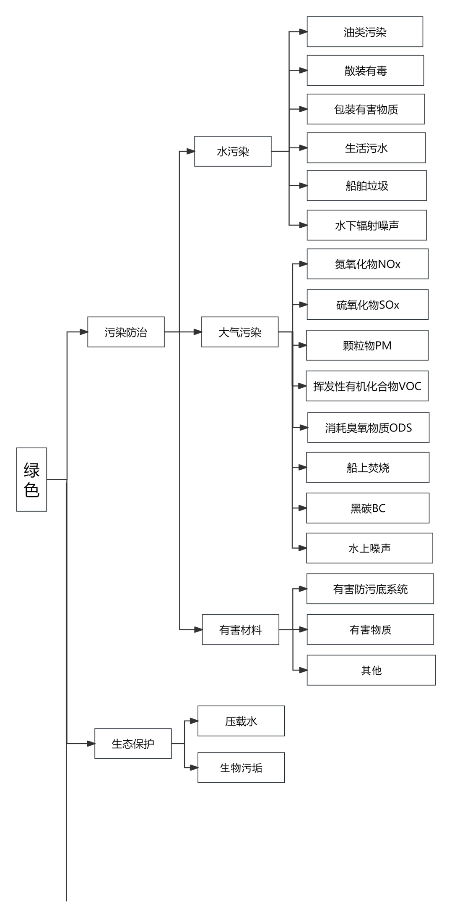

（接下页）

（接上页）

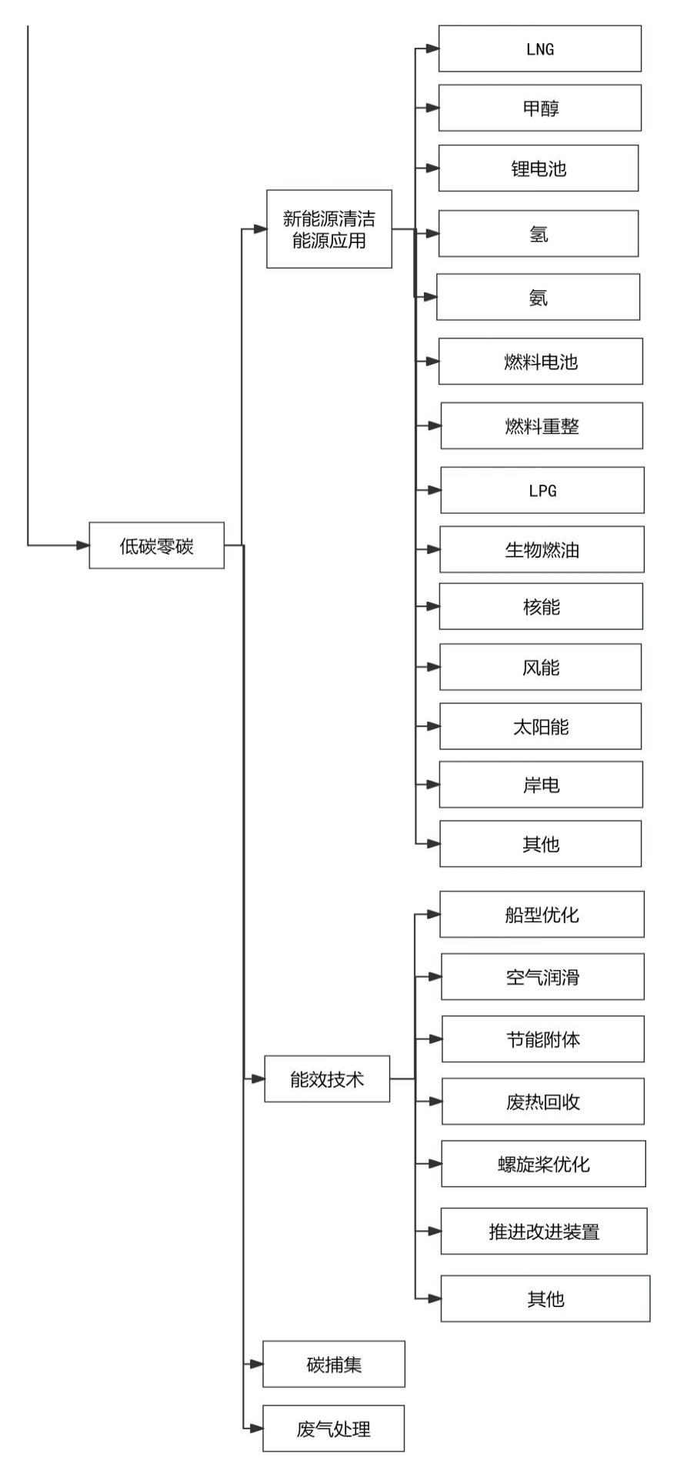

图 4 绿色模块体系框图

#### （1）污染防治（F2.1）

污染防治包括水污染、大气污染、有害材料等三个方面的要求。

##### ①水污染（F2.1.1）

水污染指各类污染物对水体的污染，包括油类污染、散装有毒、包装有害物质、生活污水、船舶垃圾、水下辐射噪声等。不同类型、尺度、吨位、用途等的船舶相应的水污染防治要求不同。

##### ②大气污染（F2.1.2）

大气污染指各类污染物对大气的污染，包括氮氧化物NOx、硫氧化物SOx、颗粒物PM、挥发性有机化合物VOC、消耗臭氧物质ODS、船上焚烧、黑碳BC、水上辐射噪声。不同类型、尺度、吨位、用途等的船舶相应的大气污染防治要求不同。

##### ③有害材料（F2.1.3）

有害材料包括有害防污底系统、有害物质、其他有害材料。不同类型、尺度、吨位、用途等的船舶相应的要求不同。

#### （2）低碳零碳（F2.2）

低碳零碳包括新能源清洁能源应用、能效技术、碳捕集、废气处理等四个方面的要求。

##### ①新能源清洁能源应用（F2.2.1）

新能源清洁能源应用包括液化天然气（LNG）、甲醇、锂电池、氢、氨、燃料电池、燃料重整、液化石油气（LPG）、生物柴油、核能、风能、太阳能、岸电及其他新能源清洁能源的应用。不同类型、尺度、吨位、用途等的船舶相应的应用要求不同。

##### ②能效技术（F2.2.2）

能效技术包括船型优化、空气润滑、节能附体、废热回收、螺旋桨优化、推进改进装置及其他能效技术。不同类型、尺度、吨位、用途等的船舶相应的技术要求不同。

##### ③碳捕集（F2.2.3）

碳捕集将减少船上二氧化碳排放，能有效地处理燃烧装置废气中的二氧化碳。不同类型、尺度、吨位、用途等的船舶相应的技术及设备要求不同。

##### ④废气处理（F2.2.4）

废气处理通过尾气清洗、高温燃烧等方法，将废气中的有害物质转化为无害或低害的物质，降低废气中的污染物含量。不同类型、尺度、吨位、用途等的船舶相应的要求不同。

#### （3）生态保护（F2.3）

生态保护包括压载水、生物污垢等两个方面的要求。

##### ①压载水（F2.3.1）

防止压载水和沉积物引入的有害水生生物和病原体对水域生态环境造成污染和损害。不同类型、尺度、吨位、用途等的船舶相应的要求不同。

##### ②生物污垢（F2.3.2）

防止入侵水生物种通过船舶生物污垢转移。不同类型、尺度、吨位、用途等的船舶相应的要求不同。

### 3.智能（F3）

智能部分涵盖了船舶技术规范中涉及的智能技术，包括智能航行（F3.1）、支持保障（F3.2）、船载功能应用（F3.3）、测试验证（F3.4），如图5所示。

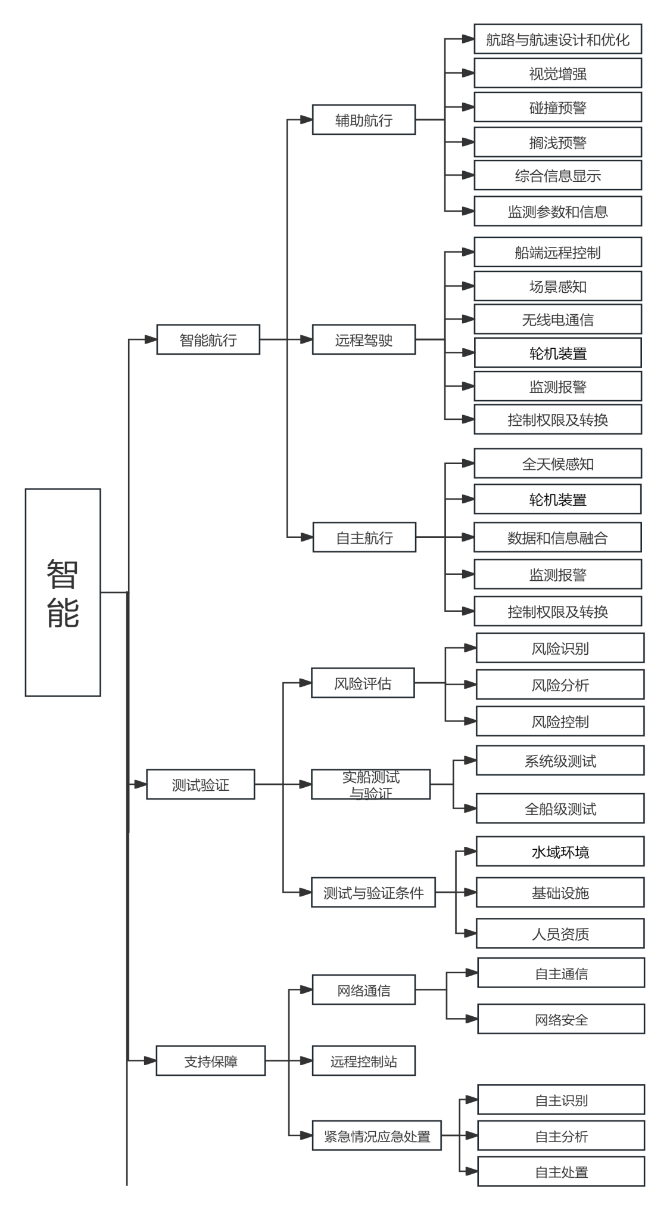

（接下页）

（接上页）

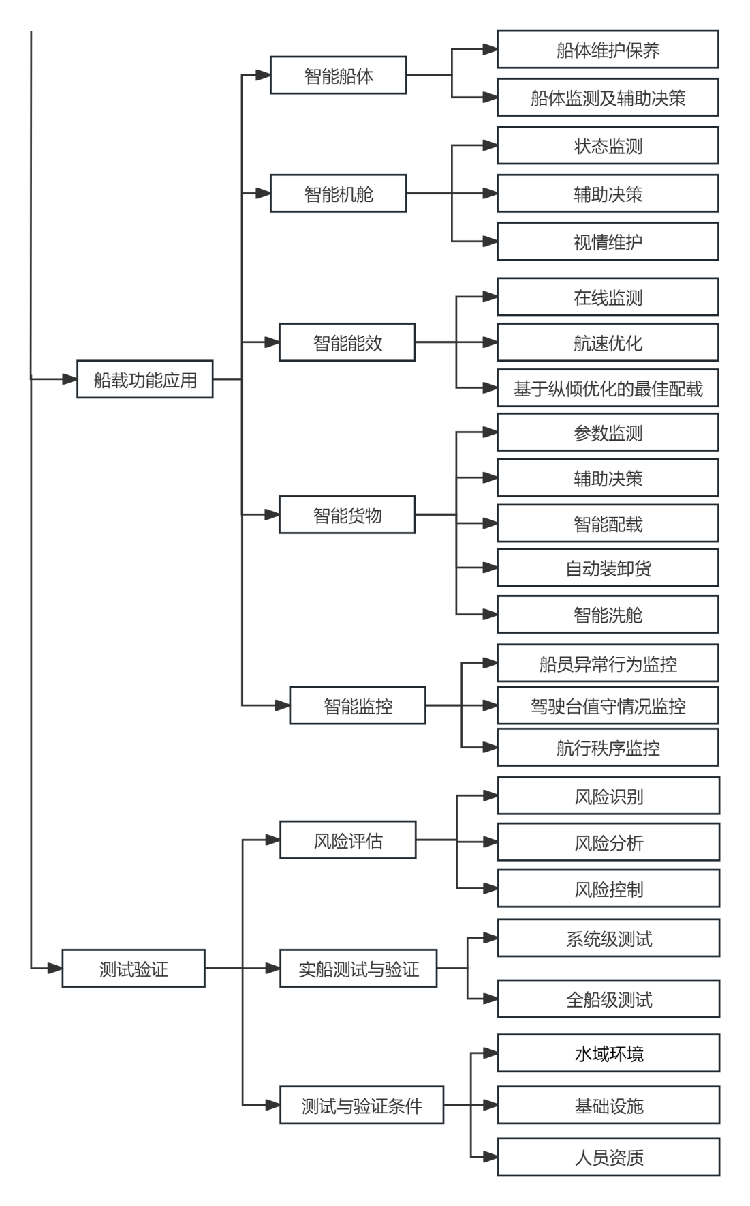

图 5 智能模块体系框图

#### （1）智能航行（F3.1）

智能航行指利用先进感知技术和传感信息融合技术等获取和感知船舶航行所需的状态信息，并通过计算机技术、控制技术进行分析和处理，为船舶提供辅助航行决策建议，包括辅助航行、远程驾控、自主航行三个部分。

##### ①辅助航行（F3.1.1)

辅助航行指利用感知技术获取所需数据和信息，或通过信息融合等计算机技术进行分析和处理，为人员提供感知增强，最终由人确认并操作。辅助航行包括六个部分：航路与航速设计和优化、视觉增强、碰撞预警、搁浅预警、综合信息显示、监测参数和信息。辅助航行主要用于向人员提供决策建议，为船舶的安全航行提供导航辅助决策。

##### ②远程驾控（F3.1.2)

远程驾控指船舶能够被船舶之外的一个远程控制站或控制位置进行控制，实现船舶的运行。船舶主要功能由远程控制站控制操作，船上船员对船舶状态进行监视，在应急情况或必要时接管船舶的操作。远程驾驶包括六个部分：船端远程控制、场景感知、无线电通信、轮机装置、监测报警、控制权限及转换。

##### ③自主航行（F3.1.3)

自主航行指利用感知技术获取所需数据和信息，通过信息融合等计算机技术进行分析和处理，为船舶的安全航行提供行动决策，并按照决策方案实现船舶自主控制。船舶主要用于在开阔水域自主航行，自主航行期间，船上人员监视船舶的航行操作，必要时船上人员可随时介入并获取船舶驾驶控制权，操纵船舶航行。自主航行共包括五个部分：全天候感知、轮机装置、数据和信息融合、监测报警、控制权限及转换。

#### （2）支持保障（F3.2）

支持保障主要涵盖网络通信、远程控制站、紧急情况应急处置三部分，旨在保障船舶通信信号连接、远程自主控制以及应急状况响应。

##### ①网络通信（F3.2.1)

网络通信是智能船舶对外通讯以发送自身船舶状态和航行意图的信息的主要沟通手段，主要包括自主通信、网络安全。其中，自主通信主要是指在需要通讯联系的环节，船舶能够准确自主发送通讯信息，通报他船或岸基单位等船舶自身状态、意图、需求等，在远程控制期间，船舶应与远程控制站建立数据与信息交换顺畅的可靠语音和数据通信；网络安全主要是指具备自主航行或远程控制功能的船舶应确保在船舶设计和运行中采取措施将船舶的网络安全风险降低到最低程度，以在可行和必要的范围内保护传感器和控制系统，保证船舶网络安全。

##### ②远程控制站（F3.2.2)

远程控制中心是对远程控制的船舶进行安全有效的远程指挥、控制、监视的一个或多个站点。远程控制站主要用于接收船舶的状态信息、环境信息，以及海图、气象、港口等第三方支持信息，使船舶能够被船舶之外的一个远程控制站或控制位置进行控制，对船舶实施从泊位到泊位的监测和控制，实现船舶的远程控制运行。远程控制站在远程控制期间至少应具有以下功能：航路设计、感知信息显示、船舶推进和操纵系统远程控制、船舶及其相关方的语音和数据通信。

##### ③紧急情况应急处置（F3.2.3)

紧急情况应急处置指智能船舶能够准确识别紧急情况，有效做出应对反应，使得紧急情况得到妥善处置。紧急情况应急处置包括三部分：自主识别、自主分析、自主处置。其中，自主识别是指船舶进行自主识别紧急情况，如船上各类报警信号的处置、船上设备故障的处置、网络信号故障、风力海况超过航行限制、供油不足等；自主分析是指基于智能船舶不同等级的安全风险和事件类型等，分析是否为允许自主处置紧急情况类型；自主处置是指针对具体紧急情况，启动船舶远程控制及自主航行故障应急响应程序，有效做出应对反应，妥善处置紧急情况。

#### （3）船载功能应用（F3.3）

船载设备按照由局部应用到全船应用、由辅助决策到完全自主的方向发展，其功能一般分为智能航行、智能船体、智能机舱、智能能效管理、智能货物管理五部分。

##### ①智能船体（F3.3.1)

智能船体主要涵盖船体维护保养和船体监测及辅助决策功能，建立了船体数据库系统及船体三维结构尺寸模型，用于对船体结构的智能化监测和管理，为船舶营运阶段的船体和甲板机械维护保养、结构换新等提供辅助决策。

##### ②智能机舱（F3.3.2)

智能机舱指通过综合运用状态监测技术所获取的多源信息和数据，对机舱内设备与系统的运行状态和健康状况进行深入分析和精准评估，主要包括状态监测、辅助决策以及视情维护等部分。智能机舱旨在为设备与系统的使用、操作与控制、检修及管理等决策提供有力支持，确保机舱的安全、高效和可靠运行。

##### ③智能能效（F3.3.3)

智能能效管理指利用先进的监测技术和数据分析手段，对船舶航行状态、耗能状况等关键信息进行实时收集与整合，准确掌握船舶的能效状况、航行及装载状态，并基于评估结果为船舶提供优化方案。智能能效管理涵盖在线监测、航速优化、纵倾优化配载等多个关键组成部分，为提升船舶能效提供有力支持。

##### ④智能货物（F3.3.4)

智能货物管理指利用传感器等感知设备对货物/货舱及货物相关系统的参数进行自动采集，并基于计算机技术、自动控制技术和大数据处理和分析，以实现货舱/货物及货物相关系统状态的监测、预警/报警、辅助决策和控制，同时还可以基于监测和获得的数据，进行智能配载、自动装卸货、智能洗舱（适用于油船/化学品船），以实现船舶货物的智能管理。智能货物管理包括参数监测、辅助决策、智能配载、自动装卸货、智能洗舱等部分。

##### ⑤智能监控（F3.3.5)

智能监控指利用应用先进的监控与分析技术，实现对船员异常行为的实时捕捉与智能识别，实时采集与监测船舶航行的各项关键参数，自动检测驾驶员的在岗状态、操作规范性以及驾驶环境的安全状况，能够迅速识别和预警航行中可能出现的异常情况和潜在风险，为船舶的安全航行提供有力保障。智能监控包括船员异常行为监控、驾驶台值守情况监控、航行秩序监控等功能。

#### （4）测试验证（F3.4）

测试验证标准涵盖风险评估、实船测试与验证、测试与验证条件三个部分，旨在验证船舶在识别水域位置和航行环境特点方面的能力，并调整船舶至适应不同航行条件的最佳状态，以确保其能够按照预设场景顺利完成航行任务。

##### ①风险评估（F3.4.1)

风险评估可按照国际海事组织综合安全评估方法（MSC-MEPC.2 -Circ.12-Rev.2）或公认的国际、国家标准开展，涵盖风险识别、风险分析和风险控制三部分。

##### ②实船测试与验证（F3.4.2)

实船试验旨在验证船舶在开阔水域自主航行、全航程自主航行的场景感知功能、航行控制及自主避碰功能、人员介入及接管的功能。包括系统级测试和全船级测试两部分。

##### ③测试与验证条件（F3.4.3)

测试与验证条件涵盖水域环境、基础设施和人员资质等部分，应按照不同的水域位置和航行环境特点划分不同的试验测试场景，在预设航路中结合避碰等测试项目设置一定数量障碍物、灯浮标等，并航行过程中给予航路变化指令或航路障碍的信号，同时试验人员的配备应满足试验大纲及应急计划实施的需要。

1. 船舶技术规范清单

船舶技术规范清单依据适用对象分类，涵盖船舶、水上设施、船运集装箱和船用产品等安全、绿色、智能等相关技术要求和制度性要求。清单明细如下。

**船舶技术规范清单**

|  |  |  |
| --- | --- | --- |
| **体系编号** | **船舶技术规范名称** | **实施日期** |
| **E0 通用类技术规范** | | |
| **E0.1 基础类** | | |
| E0.1.1 | 吨位丈量规则（2022） | 2022年6月1日 |
| E0.1.2 | 航区划分规则（2021） | 2021年10月1日 |
| E0.2.1 | 起重设备法定检验技术规则（1999） | 1999年9月1日 |
| E0.2.2 | 海上拖航法定检验技术规则（1999） | 1999年9月1日 |
| **E0.2 绿色船舶** | | |
| **E0.2.1** | 醇燃料动力船舶技术与检验暂行规则（2023） | 2023年10月1日 |
| **E0.2.2** | 氢燃料电池动力船舶技术与检验暂行规则（2022） | 2022年3月7日 |
| **E0.2.3** | 天然气燃料动力船舶法定检验暂行规则（2018） | 2018年6月1日 |
| **E0.2.4** | 液化天然气燃料加注船舶法定检验暂行规则（2016） | 2017年3月1日 |
| **E0.2.5** | 纯电池动力船舶技术与检验暂行规则 | 制定中 |
| **E0.2.6** | 氨燃料动力船舶技术与检验暂行规则 | 待制定 |
| **E0.2.7** | 液化石油气动力船舶技术与检验暂行规则 | 制定中 |
| **E0.2.8** | 木质船舶技术与检验暂行规则 | 制定中 |
| **E0.2.9** | 核动力船舶技术与检验暂行规则 | 待制定 |
| **E0.2.10** | 醇燃料加注船舶技术与检验暂行规则 | 制定中 |
| **E0.2.11** | 氢燃料加注船舶技术与检验暂行规则 | 待制定 |
| **E0.2.12** | 氨燃料加注船舶技术与检验暂行规则 | 待制定 |
| **E0.2.13** | 液化石油气加注船舶技术与检验暂行规则 | 待制定 |
| **E0.3 智能船舶** | | |
| **E0.3** | 船舶自主航行试验技术与检验暂行规则（2023） | 2023年5月1日 |
| **E0.3** | 小型无人艇技术与检验暂行规则 | 制定中 |
| **E0.3** | 智能船舶技术与检验暂行规则 | 待制定 |
| **E0.3** | 船舶自主航行技术规范 | 待制定 |
| **E0.3** | 智能船舶远程驾控技术规范 | 待制定 |
| **E0.3** | 智能船舶网络/软件安全及可靠性技术规范 | 待制定 |
| **E0.3** | 船舶安全与环保设备设施在线监测技术规范 | 待制定 |
| **E1 商船** | | |
| **E1.1 海船** | | |
| E1.1.1 | 国内航行小型海船技术规则（2024） | 2024年6月1日 |
| E1.1.2 | 国际航行海船法定检验技术规则（2023年修改通报） | 2024年1月1日 |
| E1.1.3 | 特定航线江海直达船舶法定检验技术规则（2023年修改通报） | 2024年1月1日 |
| E1.1.4 | 海上移动式平台技术规则（2023） | 2023年7月1日 |
| E1.1.5 | 海上移动式平台检验规则（2023） | 2023年7月1日 |
| E1.1.6 | 国内航行海船法定检验技术规则（2022年修改通报） | 2022年11月1日 |
| E1.1.7 | 国内航行海船法定检验技术规则（2020） | 2020年8月1日 |
| E1.1.8 | 国际航行海船法定检验技术规则（2019年修改通报） | 2019年9月1日 |
| E1.1.9 | 特定航线江海直达船舶法定检验技术规则（2018） | 2019年2月1日 |
| E1.1.10 | 国际航行海船法定检验技术规则（2018年修改通报) | 2019年1月1日 |
| E1.1.11 | 国内航行海船法定检验技术规则（2018年修改通报） | 2019年1月1日 |
| E1.1.12 | 《特定航线江海通航船舶法定检验暂行规则（2017）》 | 2017年3月6日 |
| E1.1.13 | 国际航行海船法定检验技术规则（2016年修改通报） | 2016年11月12日 |
| E1.1.14 | 国内航行海船法定检验技术规则（2016年修改通报） | 2016年11月12日 |
| E1.1.15 | 沿海小型船舶检验技术规则（2016） | 2016年3月1日 |
| E1.1.16 | 海上移动平台法定检验技术规则（2016） | 2016年3月1日 |
| E1.1.17 | 《国际航行海船法定检验技术规则(2014)》 | 2014年9月1日 |
| E1.1.18 | 国内航行海船法定检验技术规则（2014年修改通报） | 2014年9月1日 |
| E1.1.19 | 国内航行海船法定检验技术规则（2012年修改通报） | 2013年3月1日 |
| E1.1.20 | 国际航行海船法定检验技术规则（2012年修改通报） | 2012年7月1日 |
| E1.1.21 | 国内航行海船法定检验技术规则（2011） | 2011年9月1日 |
| E1.1.22 | 国际航行海船法定检验技术规则（2011年修改通报） | 2011年7月1日 |
| E1.1.23 | 国际航行海船法定检验技术规则（2010年修改通报） | 2010年5月1日 |
| E1.1.24 | 国际航行海船法定检验技术规则（2009年修改通报） | 2009年3月1日 |
| E1.1.25 | 国内航行海船法定检验技术规则（2008年修改通报） | 2008年9月1日 |
| E1.1.26 | 国际航行海船法定检验技术规则（2008） | 2008年3月1日 |
| E1.1.27 | 敞口集装箱船法定检验技术暂行规定（2008） | 2008年3月1日 |
| E1.1.28 | 沿海小型船舶法定检验技术规则 （2007） | 2007年3月1日 |
| E1.1.29 | 国内航行海船法定检验技术规则（2006年修改通报） | 2006年3月1日 |
| E1.1.30 | 国际航行海船法定检验技术规则（2005年修改通报） | 2005年9月1日 |
| E1.1.31 | 国际航行现有水产品运输船法定检验暂行规（2005） | 2005年9月1日 |
| E1.1.32 | 国际航行海船法定检验技术规则（2004年修改通报） | 2004年7月1日 |
| E1.1.33 | 敞口集装箱船检验暂行规则（2004） | 2004年3月1日 |
| E1.1.34 | 国内航行海船法定检验技术规则（2004） | 2004年3月1日 |
| E1.1.35 | 国际航行海船法定检验技术规则（2003年修改通报） | 2003年5月13日 |
| E1.1.36 | 国内航行海船检验规则（2024） | 制定中 |
| E1.1.37 | 国内航行海船技术规则（2025） | 待制定 |
| E1.1.38 | 国际航行海船法定检验技术规则（2025） | 待制定 |
| E1.1.39 | 非国际航行海船法定检验技术规则（1999） | 1999年9月1日 |
| E1.1.40 | 20m以下沿海船舶检验暂行规定（1996） | 1996年10月20日 |
| E1.1.41 | 敞口集装箱船检验暂行规则（1995） | 1995年 |
| E1.1.42 | 营运客滚船检验暂行规定（1992） | 1993年4月1日 |
| E1.1.43 | 海上移动平台安全规则（1992） | 1993年3月15日 |
| E1.1.44 | 海船法定检验技术规则（1992） | 1992年10月1日 |
| E1.1.45 | 纤维增强塑料船建造规范（1991） | 1992年2月15日 |
| E1.1.46 | 海船救生设备规范（国内航行船舶）（1990） | 1990年4月1日 |
| E1.1.47 | 海船救生设备规范（国际航行船舶）（1989） | 1989年10月1日 |
| E1.1.48 | 海船防火结构与消防设备规范（国内航行船舶）（1988） | 1988年2月1日 |
| E1.1.49 | 海船分舱和破舱稳性规范（1987） | 1987年5月1日 |
| E1.1.50 | 海船航行设备规范（1987） | 1987年3月16日 |
| E1.1.51 | 沿海小型钢丝网水泥船建造规范（1986） | 1986年11月15日 |
| E1.1.52 | 苏伊士运河吨位丈量规则的使用办法（1986） | 1986年11月1日 |
| E1.1.53 | 海船稳性规范（1986） | 1986年3月15日 |
| E1.1.54 | 海船防污染结构与设备规范（1986） | 1986年3月1日 |
| E1.1.55 | 海船吨位丈量规范（1985） | 1985年11月15日 |
| E1.1.56 | 海船信号设备规范（1984） | 1984年6月10日 |
| E1.1.57 | 海船无线电设备规范（1983） | 1984年4月1日 |
| E1.1.58 | 海船救生设备规范（1983） | 1984年2月1日 |
| E1.1.59 | 海上平台安全规则（1984） | 1984年2月1日 |
| E1.1.60 | 海上移动式钻井船入级与建造规范（1982） | 1982年12月20日 |
| E1.1.61 | 海船乘客定额与舱室设备规范（1982） | 1982年12月1日 |
| E1.1.62 | 海船稳性规范（1981） | 1981年1月15日 |
| **E1.2 河船** | | |
| E1.2.1 | 内河船舶检验规则（2024） | 2024年7月1日 |
| E1.2.2 | 内河小型船舶技术规则（2024） | 2024年3月1日 |
| E1.2.3 | 内河船舶法定检验技术规则（2023年修改通报） | 2023年9月1日 |
| E1.2.4 | 内河船舶法定检验技术规则（2019） | 2020年6月1日 |
| E1.2.5 | 内河危险化学品洗舱趸船法定检验技术暂行规则（2019） | 2019年11月13日 |
| E1.2.6 | 青海湖载客船舶检验技术规则（2019年修改通报） | 2019年9月1日 |
| E1.2.7 | 内河散装运输危险化学品船舶法定检验技术规则（2018） | 2019年4月1日 |
| E1.2.8 | 内河船舶法定检验技术规则（2018年修改通报） | 2019年1月1日 |
| E1.2.9 | 内河散装运输液化气体船舶法定检验技术规则（2018） | 2018年9月1日 |
| E1.2.10 | 液化天然气燃料内河加注趸船法定检验暂行规则 （2018） | 2018年6月1日 |
| E1.2.11 | 青海湖载客船舶检验技术规则（2017） | 2017年5月1日 |
| E1.2.12 | 内河船舶法定检验技术规则（2016年修改通报） | 2016年11月12日 |
| E1.2.13 | 内河小型船舶检验技术规则（2016） | 2016年3月1日 |
| E1.2.14 | 内河船舶法定检验技术规则（2015年修改通报） | 2015年3月1日 |
| E1.2.15 | 液化天然气燃料内河加注趸船法定检验暂行规定（2014） | 2014年9月1日 |
| E1.2.16 | 内河天然气燃料动力船舶法定检验暂行规定 （2013） | 2013年11月15日 |
| E1.2.17 | 云南省瑞丽江小型运输船舶检验暂行规定（2012） | 2012年9月1日 |
| E1.2.18 | 天生桥库区小型客/货渡船检验规定（2012） | 2012年3月1日 |
| E1.2.19 | 内河船舶法定检验技术规则（2011） | 2011年9月1日 |
| E1.2.20 | 漓江旅游客船法定检验规定（2010） | 2011年3月1日 |
| E1.2.21 | 内河散装运输液化气体船舶法定检验技术规则（2009） | 2010年3月1日 |
| E1.2.22 | 内河散装运输危险化学品船舶法定检验技术规则 （2009） | 2010年3月1日 |
| E1.2.23 | 内河船舶法定检验技术规则（2008年修改通报） | 2008年3月1日 |
| E1.2.24 | 内河船舶法定检验技术规则（2007年修改通报） | 2007年3月1日 |
| E1.2.25 | 内河小型船舶法定检验技术规则（2007） | 2007年3月1日 |
| E1.2.26 | 天生桥库区小型客/货渡船检验规定（试行） （2006） | 2006年4月1日 |
| E1.2.27 | 川江及三峡库区航行船舶检验补充规定（2004） | 2004年9月1日 |
| E1.2.28 | 内河船舶法定检验技术规则（2004） | 2004年3月1日 |
| E1.2.29 | 京杭运河型船舶检验补充规定（2004） | 2004年3月1日 |
| E1.2.30 | 海南内河小型船舶检验暂行规定（2000） | 2000年3月1日 |
| E1.2.31 | 川江滚装船检验补充规定（2001） | 2001年5月1日 |
| E1.2.32 | 内河船舶法定检验技术规则（1999） | 1999年5月1日 |
| E1.2.33 | 内河木质船舶检验办法（1998） | 1998年12月31日 |
| E1.2.34 | 内河柴油挂桨机（船）检验规则（1998） | 1998年10月1日 |
| E1.2.35 | 内河高速船建造与检验规定（1997） | 1997年9月1日 |
| E1.2.36 | 船长5～10m内河C级航区客船稳性的简易计算（1997） | 1997年6月19日 |
| E1.2.37 | 船长5-10m内河钢船检验规定（1997） | 1997年3月1日 |
| E1.2.38 | 内河散装运输危险化学品船舶建造与设备规范（1996） | 1996年4月1日 |
| E1.2.39 | 黑龙江水系船舶信号设备规范 | 1996年4月1日 |
| E1.2.40 | 内河船舶载重线规范（1995） | 1996年4月1日 |
| E1.2.41 | 内河船舶无线电通信设备规范（1995） | 1996年4月1日 |
| E1.2.42 | 内河船舶乘客定额与舱室设备规范（1995） | 1996年4月1日 |
| E1.2.43 | 内河船舶吨位丈量规范（1995） | 1995年10月1日 |
| E1.2.44 | 内河气垫船检验暂行规定（1995） | 1995年10月1日 |
| E1.2.45 | 内河汽油挂机船检验导则（1992） | 1993年4月1日 |
| E1.2.46 | 内河钢质工程船建造规范（1993） | 1994年3月1日 |
| E1.2.47 | 内河装运危险货物船舶适装条件的检验暂行规定（1992） | 1993年2月1日 |
| E1.2.48 | 内河船舶航行设备规范（1992） | 1993年2月1日 |
| E1.2.49 | 内河船舶救生设备规范（1992） | 1993年2月1日 |
| E1.2.50 | 内河集装箱船建造与检验暂行规定（1992） | 1992年11月15日 |
| E1.2.51 | 内河船舶信号设备规范（1992） | 1992年11月1日 |
| E1.2.52 | 内河纤维增强塑料船建造和检验暂行规定（1988） | 1988年6月1日 |
| E1.2.53 | 内河船舶防污染结构与设备规范（防止油类污染部分）（1987） | 1987年10月15日 |
| E1.2.54 | 内河航区分级规范（1986） | 1986年1月15日 |
| E1.2.55 | 长江水系船舶稳性和载重线规范（1985） | 1985年8月15日 |
| **E2 渔船** | | |
| **E2.1 捕捞渔船** | | |
| E2.1.1 | 聚乙烯渔船技术与检验暂行规则（2021） | 2021年11月22日 |
| E2.1.2 | 内河渔船法定检验技术规则（2019） | 2019年6月1日 |
| E2.1.3 | 内河小型渔船法定检验技术规则（2019） | 2019年6月1日 |
| E2.1.4 | 钢质国内海洋渔船建造规范（船长大于或等于24m但小于或等于90m）（2019） | 2019年1月15日 |
| E2.1.5 | 远洋渔船法定检验技术规则（2019） | 2019年1月15日 |
| E2.1.6 | 国内海洋渔船法定检验技术规则（2019） | 2019年1月15日 |
| E2.1.7 | 国内海洋小型渔船法定检验技术规则（2019） | 2019年1月15日 |
| E2.1.8 | 钢质国内海洋渔船建造规范（船长大于或等于12m但小于24m）（2019） | 2019年1月15日 |
| E2.1.9 | 玻璃纤维增强塑料渔船建造规范（2019） | 2019年1月15日 |
| E2.1.10 | 渔业船舶法定检验规则(远洋渔船2015)》2017年2号修改通报 | 2018年3月1日 |
| E2.1.11 | 渔业船舶法定检验规则（船长大于或等于12m 内河渔业船舶）（2017） | 2018年1月1日 |
| E2.1.12 | 船长大于或等于12m国内海洋渔业船舶（2017） | 2018年1月1日 |
| E2.1.13 | 渔业船舶法定检验规则（远洋渔船2015）2017年1号修改通报 | 2017年8月1日 |
| E2.1.14 | 渔业船舶法定检验规则（远洋渔船2015）2016年修改通报 | 2016年12月30日 |
| E2.1.15 | 渔业船舶法定检验规则（远洋渔船2015） | 2015年12月1日 |
| E2.1.16 | 渔业船舶法定检验规则（2014年修改通报） | 2014年6月16日 |
| E2.1.17 | 关于氨直接蒸发制冷系统的补充要求 | 2014年2月24日 |
| E2.1.18 | 船长大于或等于7m但小于12m 沿海渔业船舶法定检验技术规则（2009） | 2009年4月1日 |
| E2.1.19 | 船长大于或等于5m 但小于12m 内河渔业船舶法定检验技术规则（2009） | 2009年3月1日 |
| E2.1.20 | 渔业船舶法定检验规则（柴油机燃油管路防火、防止船舶生活污水污染及柴油机氮氧化物排放试验法定检验技术规则） | 2003年7月1日 |
| E2.1.21 | 渔业船舶法定检验规则（内河、玻璃钢、海洋木质及小型钢质渔业船舶法定检验技术规则）（2002） | 2002年12月1日 |
| E2.1.22 | 渔业船舶法定检验规则(2005年修改通报) | 2005年10月25 |
| E2.1.23 | 渔业船舶法定检验规则(2008年修改通报) | 2008年9月1日 |
| E2.1.24 | 渔业船舶法定检验规则（2000） | 2000年6月1日 |
| E2.1.25 | 海洋渔船安全规则（1993） | 1993年6月19日 |
| E2.1.26 | 海洋渔业船舶检验规则（2025） | 制定中 |
| E2.1.27 | 海洋渔业船舶技术规则（含规范内容） | 待制定 |
| E2.1.28 | 海洋小型渔业船舶技术规则（含规范内容） | 待制定 |
| E2.1.29 | 内河渔业船舶检验规则 | 待制定 |
| E2.1.30 | 内河渔业船舶技术规则（含规范内容） | 待制定 |
| E2.1.31 | 内河小型渔业船舶技术规则（含规范内容） | 待制定 |
| **E2.2 养殖渔船** | | |
| E2.2.1 | 养殖渔船技术与检验暂行规则 | 待制定 |
| **E2.3 休闲渔船** | | |
| E2.3.1 | 休闲渔船技术与检验暂行规则 | 制定中 |
| **E3 水上设施** | | |
| **E3.1 海上固定设施** | | |
| E3.1.1 | 海上固定设施安全技术规则（1997） | 1997年7月1日 |
| E3.1.2 | 海上固定平台入级与建造规范（1983） | 1984年1月1日 |
| E3.1.3 | 海上固定设施检验规则（2025） | 制定中 |
| E3.1.4 | 海上固定设施技术规则（2025） | 制定中 |
| **E3.2 浮动设施** | | |
| E3.2.1 | 内河浮动设施检验规则(2024) | 2024年5月1日 |
| E3.2.2 | 内河浮动设施技术规则(2024) | 2024年5月1日 |
| E3.2.3 | 海上浮式装置安全规则（1992） | 1992年5月28日 |
| E3.2.4 | 海上设施法定检验暂行办法（1987） | 1987年7月10日 |
| E3.2.5 | 海上单点系泊装置安全规则（1987） | 1987年7月10日 |
| E3.2.6 | 海上浮动设施检验规则（2024） | 制定中 |
| E3.2.7 | 海上浮动设施技术规则（2024） | 制定中 |
| **E4 船运集装箱** | | |
| E4.1 | 集装箱法定检验技术规则（2017） | 2018年6月1日 |
| E4.2 | 集装箱法定检验技术规则（2025年修改通报） | 制定中 |
| **E5 船用产品** | | |
| E5.1 | 船用产品检验规则（2024） | 2024年3月1日 |
| E5.2 | 船用产品检验规则（2018） | 2018年9月1日 |
| E5.3 | 渔业船舶专用产品检验技术要求（2024） | 制定中 |
| E5.4 | 救生设备产品检验技术要求 |  |
| E5.5 | 通信导航设备产品检验技术要求 |  |
| E5.6 | 轮机设备产品检验技术要求 |  |
| E5.7 | 电气设备产品检验技术要求 |  |
| E5.8 | 防污染设备产品检验技术要求 |  |
| E5.9 | 航行设备产品检验技术要求 |  |
| E5.10 | 消防设备产品检验技术要求 |  |
| E5.11 | 信号设备产品检验技术要求 |  |
| **E6 其他** | | |
| **E6.1 游艇** | | |
| E6.1.1 | 游艇法定检验暂行规定（2023年修改通报） | 2023年9月1日 |
| E6.1.2 | 游艇法定检验暂行规定（2013） | 2013年9月1日 |
| E6.1.3 | 游艇法定检验暂行规定（2009） | 2009年1月1日 |
| E6.1.4 | 游艇检验与技术规则（2025） | 待制定 |
| **E6.2 公务船** | | |
| E6.2.1 | 公务船技术规则（2020） | 2020年12月1日 |
| E6.2.2 | 公务船检验规则（2020） | 2020年12月1日 |
| **E6.3 其他** | | |
| E6.3.1 | 地效翼船技术与检验暂行规则（2021） | 2021年7月1日 |
| E6.3.2 | 浮式储存和再气化装置法定检验暂行规则（2020） | 2020年4月1日 |
| E6.3.3 | 乏燃料运输船舶法定检验规则（2018） | 2019年1月1日 |
| E6.3.4 | 珠江水域至香港特别行政区高速客船检验规则(2017） | 2018年1月1日 |
| E6.3.5 | 珠江水域至香港特别行政区高速船检验规定（1999） | 1999年5月1日 |
| E6.3.6 | 潜水系统和潜水器安全规则（1987） | 1987年10月1日 |
| E6.3.7 | 气垫船技术与检验暂行规则 | 待制定 |
| E6.3.8 | 载人水下观光艇器技术与检验暂行规则 | 待制定 |
| E6.3.9 | 无人潜水器技术与检验暂行规则 | 待制定 |
| E6.3.10 | 排筏技术与检验暂行规则 | 待制定 |